# 作业

09019204

曹邹颖

1. R17. 假定主机A向主机B发送封装在一个IP数据报中的TCP报文段. 当主机B接受到该数据报时, 主机B中的网络层怎样知道它应当将该报文段(即数据报的有效载荷)交给TCP而不是UDP或某个其他东西呢?

Suppose Host A sends Host B a TCP segment encapsulated in an IP datagram. When Host B receives the datagram, how does the network layer in Host B know it should pass the segment (that is, the payload of the datagram) to TCP rather than to UDP or to some other upper-layer protocol?

答：通过IP数据报头部的“协议”字段能够知晓上层协议是TCP还是UDP或某个其他东西。**√**

标答：主机B中的网络层通过查看数据报首部字段中的协议字段得知应该把数据部分交给哪个特定的运输层协议. 比如值为6表明交给TCP, 值为17表明交给UDP.

1. R18. 在IP首部中, 哪个字段能用来确保一个分组的转发不超过N台路由器.

What field in the IP header can be used to ensure that a packet is forwarded through no more than N routers?

答：Time to live(ttl)生存时间字段。**√**

标答：寿命字段(Time-To-Live, TTL), 每当一台路由器处理该数据报时该值减1, 当减到0时丢弃该数据报.

1. R19. 前面讲过因特网检验和被用于运输层报文段以及网络层数据报.现在考虑一个运输层报文段封装在一个IP数据报中.在报文段首部和数据报首部中的检验和要遍及IP数据报中的任何共同字节进行计算吗?

Recall that we saw the Internet checksum being used in both transport-layer segment (in UDP and TCP headers) and in network-layer datagrams (IP header ). Now consider a transport layer segment encapsulated in an IP datagram. Are the checksums in the segment header and datagram header computed over any common bytes in the IP datagram? Explain your answer.

答：IP数据报头部的校验和只对IP头部进行校验，原因是IP数据报data部分的校验和已经在传输层报文段的校验和中进行计算过了，没有必要再次在网络层进行检错。

标答：不需要. 首先搞清楚报文段检验和与数据报检验和之间的差别. - 数据报检验和只是对IP数据报的首部计算了检验和, 而报文段首部中的检验和是对整个报文段(包括承载的应用层数据部分)都进行计算的.

4. P2假设两个分组在完全相同的时刻到达一台路由器的两个不同输入端口。同时假设在该路由器中没有其他分组。

a.假设这两个分组朝着两个不同的输入端口转发。当交换结构使用一条共享总线时，这两个分组可能在相同时刻通过该交换结构转发吗？

b.假设这两个分组朝着两个不同的输出端口转发。当交换结构使用经内存交换时，这两个分组可能在相同时刻通过该交换结构转发吗？

c.假设这两个分组朝着相同的输出端口转发。当交换结构使用纵横式时，这两个分组可能在相同时刻通过该交换结构转发吗？

答：

1. 不可能，因为共享总线方式，只能同时允许一个分组占用总线；
2. 不可能，因为经内存交换方式，一次只能执行一个内存读/写，从而不能同时转发两个分 组，即使它们有不同的目的端口；
3. 不可能，因为这两个分组朝着相同的输出端口转发意味着都会占用输出端口的总线，而 某个时刻一个总线仅能传输一个分组，因此其中有一个分组必须在输入端口等待。

标答：

1. 不可能。当交换结构使用一条共享总线时，由于总线是共享的，同一时刻只能传送一个分组，因此两个分组不能同时进行转发。
2. 不可能。使用内存交换时，类似于I/O设备进行中断，这种方式也是一次只能处理一个服务，需要共享总线来传输数据，因此也不能同时进行转发。
3. 不可能。送往相同端口的两个分组共享同一个输出总线，不可能同时被转发。

注释：

（1）经内存交换：这种就像是计算机（最简单、最原始的路由器就是计算机），在输入端口与输出端口之间的交换是在CPU（路由选择处理器）的直接控制下完成的。  
（2）经总线交换：输入端口经一根共享总线将分组直接传送到输出端口，不需要选路处理器的干预。因为每个分组必须跨越单一总线（同时只能有一个分组可以跨越总线），所以路由器的交换宽带受总线速率的限制。  
（3）经互联网络交换：可以克服单一、共享式总线带宽限制，可以并行转发多个分组。但如果来自两个不同输入端口的两个分组其目的地为相同的输出端口，则一个分组必须在输入端等待。综上，经互联网络交换的纵横式交换机可以跨越交换结构并行发送多个分组。

5. P8考虑互联3个子网（子网1，子网2和子网3）的一台路由器：假定这3个子网的所有接口要求具有前缀223.1.17/24。还假定子网1要求支持多达60个接口，子网2要求支持多达90个接口，子网3要求支持多达12个接口。提供三个满足这些限制的网络地址（形式为a.b.e.d/x）。

Consider a router that interconnects three subnets: Subnet 1, Subnet 2, and Subnet 3. Suppose all of the interfaces in each of these three subnets are required to have the prefix 223.1.17/24. Also suppose that Subnet 1 is required to support at least 60 interfaces, Subnet 2 is to support at least 90 interfaces, and Subnet 3 is to support at least 12 interfaces. Provide three network addresses (of the form a.b.c.d/x) that satisfy these constraints.

答：**√**

子网2：90个 2^7=128

子网1：60个 2^6=64

子网3：12个 2^4=16

子网2：223.1.17.0/25 可分配IP地址范围：223.1.17.1/25~223.1.17.127/25

子网1：223.1.17.128/26可分配IP地址范围：223.1.17.129/26~223.1.17.191/26

子网3：223.1.17.192/28可分配IP地址范围：223.1.17.193/28~223.1.17.207/28

1. P12 Consider the topology shown in Figure 4.20 . Denote the three subnets with hosts (starting clockwise at 12:00) as Networks A, B, and C. Denote the subnets without hosts as Networks D, E, and F. a. Assign network addresses to each of these six subnets, with the following constraints: All addresses must be allocated from 214.97.254/23; Subnet A should have enough addresses to support 250 interfaces; Subnet B should have enough addresses to support 120 interfaces; and Subnet C should have enough addresses to support 120 interfaces. Of course, subnets D, E and F should each be able to support two interfaces. For each subnet, the assignment should take the form a.b.c.d/x or a.b.c.d/x – e.f.g.h/y. b. Using your answer to part (a), provide the forwarding tables (using longest prefix matching) for each of the three routers

考虑图4-20中显示的拓扑。（在12:00以顺时针开始）标记具有主机的3个子网为网络A、B和C，标记没有主机的子网为网络D、E和F。

1. 为这6个子网分配网络地址，要满足下列限制：所有地址必须从214.97.254/23起分配；子网A应当具有足够地址以支持250个接口；子网B应当具有足够地址以支持120个接口：子网C应具有足够地址以支持120个接口。当然，子网D、E和F应当支持两个接口，对于每个子网，分配采用的形式是a.b.c.d/x或a.b.c.d/x-e.f.g.h/y.
2. 使用你对（a）部分的答案，为这3台路由器提供转发表（使用最长前缀匹配）。

答：

1. 子网A：250个 2^8=256

子网B：120个 2^7=128

子网C：120个 2^7=128

子网A：214.97.254.0/24-214.97.254.0/30（256-4=252 addresses）

11010110 01100001 11111110 00000000 ~ 110010110 01100001 11111110 11111011

子网B：214.97.255.0/25-214.97.255.0/30（128-4=124 addresses）

11010110 01100001 11111111 00000000 ~ 110010110 01100001 11111111 01111011

子网C：214.97.255.128/25-214.97.255.128/30（128-4=124 addresses）

11010110 01100001 11111111 10000000 ~ 110010110 01100001 11111111 11111011

子网D：214.97.254.0/30（4 addresses）

11010110 01100001 11111110 11111100

子网E：214.97.255.0/30（4 addresses）

11010110 01100001 11111111 01111100

子网F：214.97.255.128/30（4 addresses）

11010110 01100001 11111111 11111100

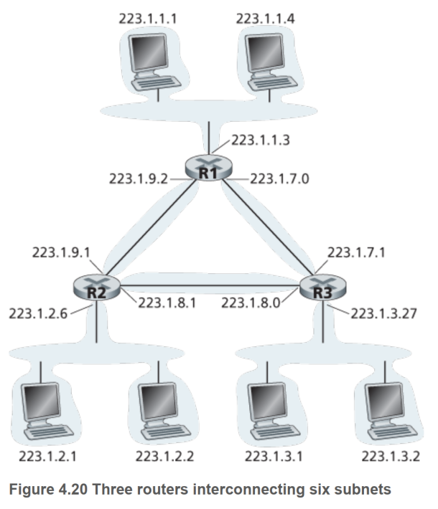

A

F

D

E

C

B

1. **R1:**

**Longest Prefix Match Outgoing Interface**

11010110 00110001 11111110 A

11010110 00110001 11111110 000000 D

11010110 00110001 11111111 100000 F

**R2:**

**Longest Prefix Match Outgoing Interface**

11010110 00110001 11111111 100000 F

11010110 00110001 11111111 000000 E

11010110 00110001 11111111 1 C

**R3:**

**Longest Prefix Match Outgoing Interface**

11010110 00110001 11111110 000000 D

11010110 00110001 11111111 0 B

11010110 00110001 11111111 000000 E

1. P14 Consider sending a 2400-byte datagram into a link that has an MTU of 700 bytes. Suppose the original datagram is stamped with the identification number 422. How many fragments are generated? What are the values in the various fields in the IP datagram(s) generated related to fragmentation?

提醒：偏移量以8个字节为一个单位。

考虑向具有700字节MTU的一条链路发送一个2400字节的数据报。假定初始数据报标有标识号422。将会生成多少个分片？在生成相关分片的数据报中各个字段的值是多少？

答：分片的个数： $\left\lceil \frac{2400−20}{700−20}\right\rceil =\left\lceil \frac{2380}{680}\right\rceil =4$**√**

每个分片的“标识”字段均为422；前3个分片的“总长度”字段均为700，最后一个分片为(2400-20)-3*680+20=360；4个分片的“片偏移”字段分别为0，85，170，255；前3个分片的“标志”字段均为1，最后一个分片为0。**√**

**标答：**第一片：

Length=700 ID=422 fragflag=1 offset=0 IP 数据报的数据字段中的680B

第二片：

Length=700 ID=422 fragflag=1 offset=85 680B数据

第三片：

Length=700 ID=422 fragflag=1 offset=170 680B数据

第四片：

Length=360 ID=422 fragflag=0 offset=255 340B数据

1. P15. Suppose datagrams are limited to 1,500 bytes (including header) between source Host A and destination Host B. Assuming a 20-byte IP header, how many datagrams would be required to send an MP3 consisting of 5 million bytes? Explain how you computed your answer.

答：MP3文件大小为 $5×{10}^{6}$ 字节，假设数据在TCP报文段中携带，每个TCP报文段也具有20字节的头部，从而每个数据报可以携带1500-40=1460字节的MP3文件。

分片的个数： $\left\lceil \frac{5×{10}^{6}}{1460}\right\rceil =$ 3425

除最后一个数据报外的所有数据报都是1500字节，最后一个数据报为 $5×{10}^{6}−3424×1460+40=1000$ 字节。

1. P16. Consider the network setup in Figure 4.25 . Suppose that the ISP instead assigns the router the address 24.34.112.235 and that the network address of the home network is 192.168.1/24.
2. Assign addresses to all interfaces in the home network.
3. Suppose each host has two ongoing TCP connections, all to port 80 at host 128.119.40.86. Provide the six corresponding entries in the NAT translation table.

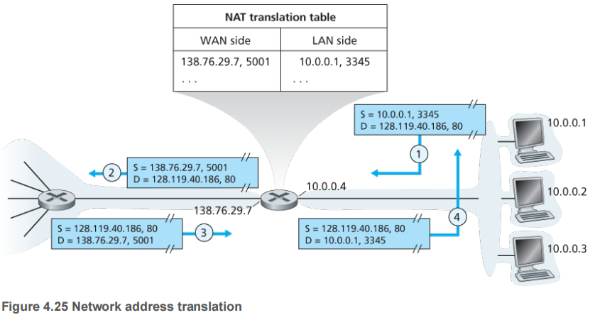

答：

1. All interfaces in the home network:

三个主机接口地址：192.168.1.1，192.168.1.2，192.168.1.3；

一个路由接口地址：192.168.1.4；

|  |  |
| --- | --- |
| **NAT translation table** | |
| WAN side | LAN side |
| 24.34.112.235，5001 | 192.168.1.1，3345 |
| 24.34.112.235，5002 | 192.168.1.1，3346 |
| 24.34.112.235，5003 | 192.168.1.2，3345 |
| 24.34.112.235，5004 | 192.168.1.2，3346 |
| 24.34.112.235，5005 | 192.168.1.3，3345 |
| 24.34.112.235，5006 | 192.168.1.3，3346 |